Министерство науки и высшего образования Российской Федерации
Федеральное государственное бюджетное учреждение высшего образования
«Ульяновский государственный технический университет»
Кафедра «Информационные системы»
Лабораторная работа № 1.3
"Диспетчер памяти и замещение страниц виртуальной памяти"
По дисциплине «Операционные системы»
Выполнил:
Студент гр. ПИбд-31
Белянин Н. Н
Проверил:
Преподаватель_________
Оценка _______________
Ульяновск, 2024
Задание
Разработать программу, иллюстрирующую работу диспетчера памяти и алгоритма замещения страниц виртуальной памяти. Необходимо указать полный объем оперативной памяти и размер страницы. Необходимо продемонстрировать работу с виртуальной памятью и работу алгоритма замещения страниц виртуальной памяти. Алгоритм FIFO использовать нельзя.

Решение и определения
Виртуальная память — это технология управления памятью, которая позволяет операционной системе и программам использовать больше памяти, чем доступно физически в оперативной памяти (ОЗУ). Виртуальная память создаёт иллюзию большого объёма памяти для каждого процесса, используя механизмы, которые хранят часть данных на жёстком диске и подгружают их в оперативную память по мере необходимости. Это позволяет операционной системе запускать приложения, которые требуют больше памяти, чем имеется в наличии, а также более эффективно распределять ресурсы среди запущенных процессов.
Диспетчер памяти — это компонент операционной системы, отвечающий за управление распределением памяти между процессами. Его задачи включают:
- Назначение и освобождение блоков памяти для процессов;
- Поддержание структуры данных, описывающих доступные и занятые области памяти;
- Определение, какие страницы виртуальной памяти должны быть загружены в оперативную память;
- Замещение страниц в случае нехватки оперативной памяти.
Диспетчер памяти помогает оптимально использовать ограниченные ресурсы оперативной памяти, минимизируя задержки и обеспечивая стабильность системы.
Алгоритм замещения страниц — это метод, используемый диспетчером памяти для замены страниц виртуальной памяти, находящихся в ОЗУ, если доступной памяти недостаточно для новых страниц. Алгоритм определяет, какая из страниц должна быть выгружена в случае переполнения ОЗУ. Замещение страниц необходимо, чтобы избежать отказов из-за нехватки оперативной памяти и поддерживать нормальное функционирование всех процессов.
Существуют различные алгоритмы замещения страниц, такие как:
- FIFO (First-In, First-Out) — Страница, загруженная первой, заменяется первой. Этот алгоритм прост, но часто неэффективен, так как не учитывает частоту использования страницы.
- LRU (Least Recently Used) — Замещается страница, к которой обращались дольше всего назад. Этот алгоритм более точный, так как учитывает "свежесть" использования данных.
- NFU (Not Frequently Used) — Замещается страница с наименьшим количеством обращений. Этот алгоритм учитывает частоту использования и подходит для случаев, когда нельзя использовать FIFO.
FIFO (First-In, First-Out) — это один из простейших алгоритмов замещения страниц. Его принцип основан на замещении страницы, которая была загружена в память самой первой. FIFO не учитывает, как часто или недавно использовалась страница, что может привести к неэффективному замещению, когда часто используемые страницы выгружаются первыми.

Реализация программы
Код написан на Java в среде разработки Intellij Idea Ultimate и демонстрирует реализацию планировщика процессов и потоков операционной системы. В проекте используются различные алгоритмы планирования для управления выполнением процессов. Эти алгоритмы используются для демонстрации распределения процессорного времени между несколькими процессами в операционной системе.

Компоненты кода
• Класс Page
Класс Page представляет страницу виртуальной памяти и включает следующие поля и методы:
- Поля:
  - name — имя страницы;
  - memory_size — размер памяти, занимаемой страницей;
  - time — время последнего обращения к странице;
  - appeal — счетчик частоты обращения к странице;
  - flag — флаг, указывающий на то, находится ли страница в памяти.
- Методы:
  - Конструктор Page(String name, int memory_size, int time) — инициализирует страницу с заданными параметрами и случайным значением для appeal, указывающим на частоту обращения.
• Класс MemoryManager
Класс MemoryManager управляет оперативной памятью и контролирует, достаточно ли памяти для размещения страниц:
- Поля:
  - name — имя диспетчера памяти;
  - RAM — объем доступной оперативной памяти;
  - pages — стек страниц.
- Методы:
  - Check() — проверяет, хватает ли доступной памяти для размещения всех страниц.
  - Run() — выполняет проверку памяти и запускает алгоритм замещения страниц (NFU).
  - Print() — выводит информацию о текущем состоянии памяти и загруженных страницах.
• Класс PagesStack
Класс PagesStack управляет стеком страниц и включает методы для добавления, замещения и отображения страниц:
- Поля:
  - name — имя стека страниц;
  - pages — массив страниц;
  - size — размер стека;
  - head — текущий указатель на вершину стека.
- Методы:
  - Add(Page page) — добавляет страницу в стек.
  - CheckMin() — находит страницу с минимальным значением appeal, которая будет замещена.
  - NFU() — выполняет алгоритм замещения страницы, удаляя редко используемую страницу из памяти.
  - MemorySum() — вычисляет общий объем памяти, занимаемой страницами в стеке.
  - Print() — выводит информацию о текущих страницах в памяти.
• Класс Main
Класс Main создает объекты страниц, добавляет их в стек, создает диспетчер памяти и демонстрирует работу алгоритма замещения страниц, выводя результат каждого шага.

Заключение
Эта реализация диспетчера памяти и алгоритма замещения страниц иллюстрирует основы работы с виртуальной памятью в операционной системе. Использование алгоритма NFU позволяет контролировать заполненность памяти и заменять редко используемые страницы, что помогает оптимизировать использование ресурсов и управлять временем доступа к данным. Данная лабораторная работа демонстрирует принципы управления виртуальной памятью и может служить основой для дальнейшего изучения и разработки более сложных алгоритмов замещения страниц в реальных операционных системах.
Исполнение программы

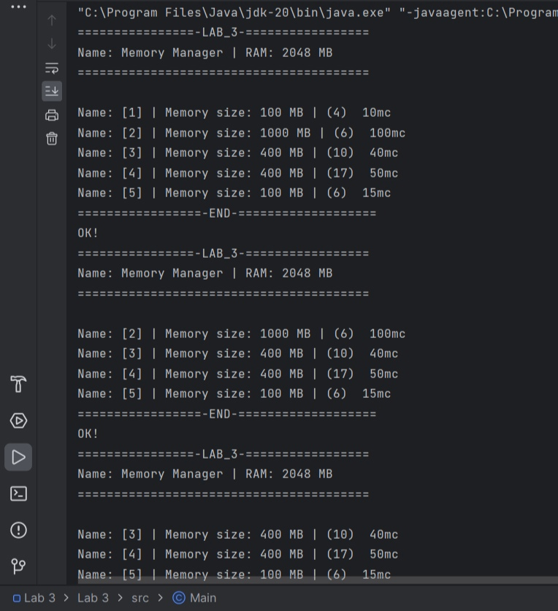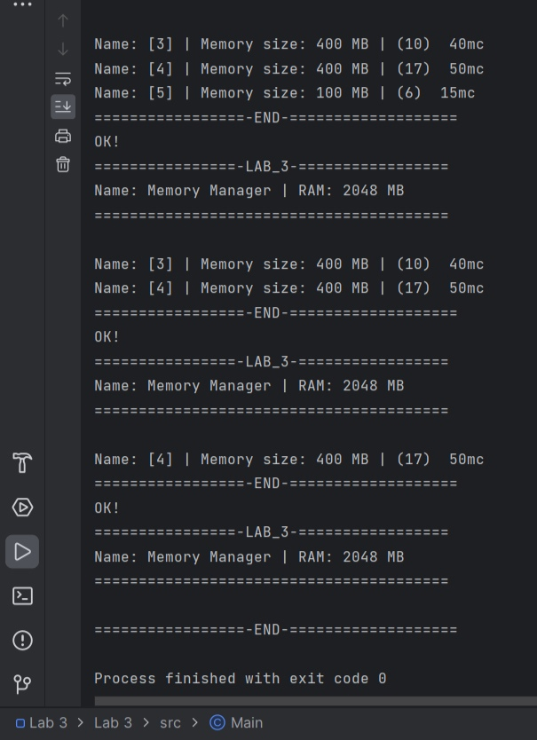

Рисунок 1. Результат выполнения программы

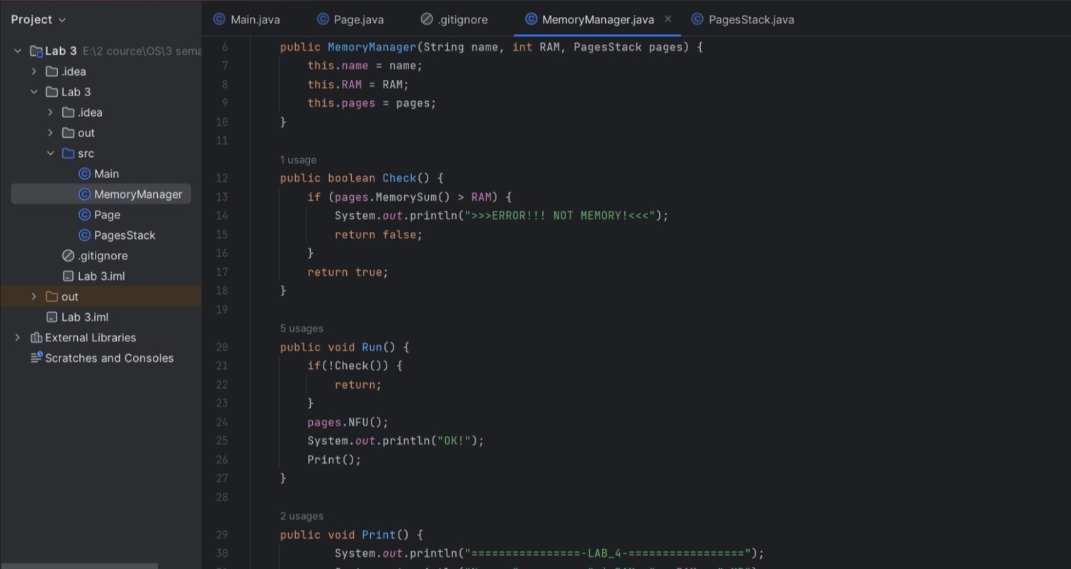

Рисунок 2. Проект программы

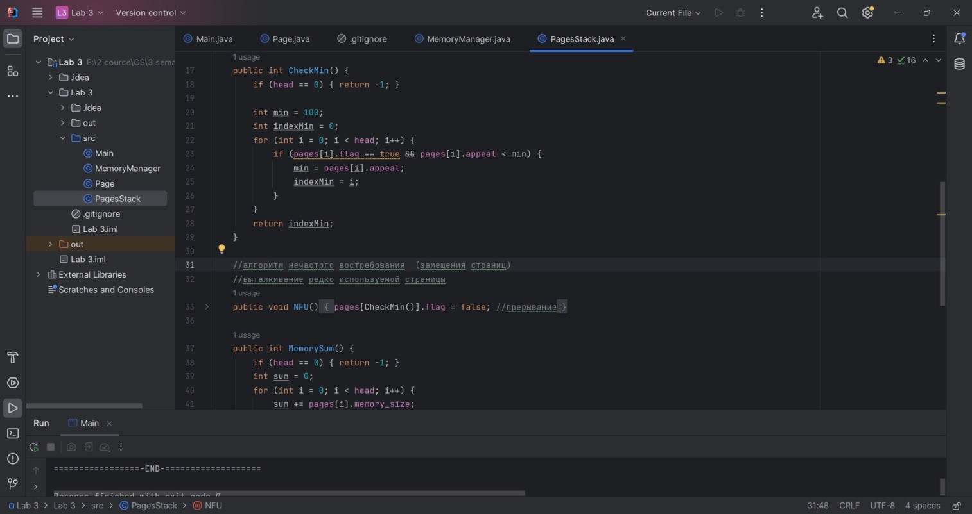

Рисунок 3. Проект программы

Приложение (Листинг кода)

Page.java
import java.util.Random;

public class Page {
public String name;
int memory_size;
public int time;
int appeal;
boolean flag = true;

public Page(String name, int memory_size, int time) {
this.name = name;
this.memory_size = memory_size;
this.time = time;
Random rnd = new Random();
this.appeal = rnd.nextInt(20);
}
}

MemoryManager.java
public class MemoryManager {
public String name;
public int RAM;
private PagesStack pages;

public MemoryManager(String name, int RAM, PagesStack pages) {
this.name = name;
this.RAM = RAM;
this.pages = pages;
}

public boolean Check() {
if (pages.MemorySum() > RAM) {
System.out.println(">>>ERROR!!! NOT MEMORY!<<<");
return false;
}
return true;
}

public void Run() {
if(!Check()) {
return;
}
pages.NFU();
System.out.println("OK!");
Print();
}

public void Print() {
System.out.println("================-LAB_4-=================");
System.out.println("Name: " + name + " | RAM: " + RAM + " MB");
System.out.println("========================================");
System.out.println(" "); pages.Print();
System.out.println("=================-END-===================");
}
}

PagesStack.java
public class PagesStack {
public String name;
private Page[] pages;
private int size;
private int head = 0;

public PagesStack(String name, int size) {
this.name = name;
pages = new Page[size];
}

public void Add(Page page) {
pages[head++] = page;
}

//поиск страницы с наименьшим счётчиком посещения
public int CheckMin() {
if (head == 0) { return -1; }

int min = 100;
int indexMin = 0;
for (int i = 0; i < head; i++) {
if (pages[i].flag == true && pages[i].appeal < min) {
min = pages[i].appeal;
indexMin = i;
}
}
return indexMin;
}

//алгоритм нечастого востребования (замещения страниц)
//выталкивание редко используемой страницы
public void NFU() {
pages[CheckMin()].flag = false; //прерывание
}

public int MemorySum() {
if (head == 0) { return -1; }
int sum = 0;
for (int i = 0; i < head; i++) {
sum += pages[i].memory_size;
}
return sum;
}

// Вывод
public void Print() {
for (int i = 0; i < head; i++) {
if (pages[i].flag) {
System.out.println("Name: " + pages[i].name + " | Memory size: " +
pages[i].memory_size + " MB | (" + pages[i].appeal + ")" + " " + pages[i].time + "mc");
}
}
}
}

Main.java
public class Main {
public static void main(String[] args) {
Page page1 = new Page("[1]", 100, 10);
Page page2 = new Page("[2]", 1000, 100);
Page page3 = new Page("[3]", 400, 40);
Page page4 = new Page("[4]", 400, 50);
Page page5 = new Page("[5]", 100, 15);

PagesStack MyPages = new PagesStack("WebSite", 10);
MyPages.Add(page1);
MyPages.Add(page2);
MyPages.Add(page3);
MyPages.Add(page4);
MyPages.Add(page5);

MemoryManager manager = new MemoryManager("Memory Manager", 2048, MyPages);
manager.Print();
manager.Run();
manager.Run();
manager.Run();
manager.Run();
manager.Run();
}

